МИНИСТЕРСТВО ОБРАЗОВАНИЯ И НАУКИ РОССИЙСКОЙ ФЕДЕРАЦИИ ФЕДЕРАЛЬНОЕ ГОСУДАРСТВЕННОЕ БЮДЖЕТНОЕ ОБРАЗОВАТЕЛЬНОЕ

УЧРЕЖДЕНИЕ ВЫСШЕГО ОБРАЗОВАНИЯ «ВОРОНЕЖСКИЙ ГОСУДАРСТВЕННЫЙ УНИВЕРСИТЕТ» (ФГБОУ ВО «ВГУ»)

ТЕХНИЧЕСКОЕ ЗАДАНИЕ

**“Din.io”**

Воронеж, 2021

**Содержание**

1. Общие сведения 3

1.1. Полное наименование системы 3

1.2. Заказчик 3

1.3. Разработчики 3

1.4. Нормативные документы 3

1.5. Сроки исполнения работ 3

1.6. Основание для разработки 3

2. Назначение и цели создания системы 4

2.1. Назначение системы 4

2.2. Цели создания системы 4

3. Требования к системе 5

3.1 Общие требования 5

3.2 Функциональные требования 5

3.2.1 Основные функциональные возможности 5

3.3 Нефункциональные требования 5

3.3.1 Требования к системе 5

3.3.2 Совместимость с ОС 6

3.3.3 Требования к производительности 6

3.3.4 Требования к безопасности 6

4 Варианты использования 7

5 Требования к UI 9

6 Состав и содержание работ по созданию системы 12

7 Порядок контроля и приёма системы 12

8 Термины и определения 12

8.1 Бизнес термины 12

8.2 Технические термины 13

9 Требования по документированию 13

1. Общие сведения
   1. Полное наименование системы

Android-приложение “Din.io”

* 1. Заказчик

Старший преподаватель кафедры ПИИТ Тарасов Вячеслав Сергеевич.

* 1. Разработчики

Студенты 3 курса Факультета Компьютерных Наук: Цыбульская А.С., Введенский А.А., Пащенков Д.Д.

* 1. Нормативные документы

Настоящее Техническое Задание разработано в соответствие с требованиями ГОСТ 34.

* 1. Сроки исполнения работ

Начало разработки – 15.03.2021

Окончание разработки – 05.06.2021

* 1. Основание для разработки

Несмотря на многообразие компьютерных игр, на сегодняшний день большое распространение получили именно мобильные игры, ведь для их работы пользователю достаточно иметь обыкновенный смартфон. Режим мультиплеера позволяет играть с друзьями или со случайными игроками, что делает игру в разы интереснее. Популярные мобильные онлайн игры, такие как “PUBG Mobile”, ”Brawl stars”, ”Agar.io” подтверждают это. Именно поэтому было принято решение разработать подобное приложение.

1. Назначение и цели создания системы
   1. Назначение системы

Android-приложение «Din.io» является многопользовательской мобильной игрой.

* 1. Цели создания системы
     1. Основные цели создаваемого приложения с точки зрения создателя системы

Создать конкурентоспособное приложение относительно существующих игр в жанре «io».

Добавить в игровую логику приложения уникальные элементы, которые бы выделяли наше приложение на фоне других подобных.

* + 1. Основные цели создаваемого приложения с точки зрения клиента

Получить альтернативу существующим мобильным играм жанра “io”.

1. Требования к системе
   1. Общие требования

Корректное отображение на мобильных устройствах с ОС Android версий 8.0-11.

В системе предлагается выделить следующие основные части:

* Front-end – клиентская часть, отвечающая за взаимодействие с пользователем
* Back-end – серверная часть, отвечающая за взаимодействие с базой данных и бизнес-логику игры
* База данных – хранилище данных приложения.
  1. Функциональные требования

Система должна обладать рядом возможных вариантов использования, приведённых в данном разделе.

* + 1. Основные функциональные возможности
* Упрощённая версия регистрации через уникальный идентификатор устройства
* Создание игровых комнат с возможностью выбора максимального количества игроков и настроек приватности
* Присоединение к определённой игровой комнате
* Выбор типа игрового персонажа, влияющего на игровой процесс
* Изменяющиеся в процессе игры в зависимости от действий игрока характеристики игрового персонажа
* Взаимодействие с другими игроками и другими игровыми объектами
* Соревнование с другими игроками с помощью полученных очков
* Просмотр таблицы лидеров комнаты
  1. Нефункциональные требования
     1. Требования к системе

Для создания Back-end’а приложения использовать фреймворк Spring на языке Java, Front-end разработать на языке C# с помощью Unity. Для базы данных будет использована СУБД PostgreSQL. Приложение требует постоянного подключения к сети Интернет.

* + 1. Совместимость с ОС

Приложение должно работать на ОС Android версий 8.0-11.

* + 1. Требования к производительности

При ожидаемом поведении пользователя дефектов в поведении системы встречаться не должно.

* + 1. Требования к безопасности

Проверка данных, поступающих от игроков, чтобы не они не превышали максимально возможные значения. Таким образом можно обеспечить примитивную защиту от нечестных игроков.

1. Варианты использования

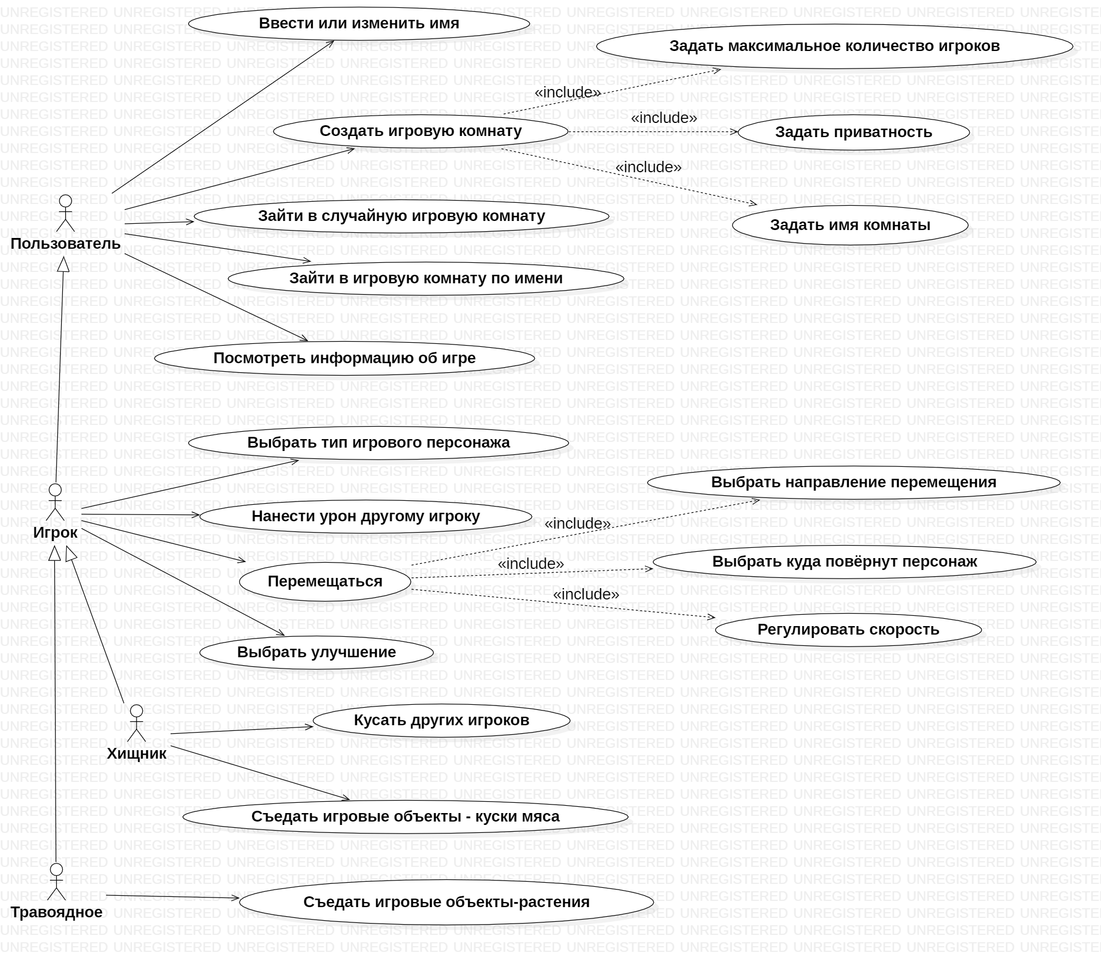

Рисунок 1. Use case

При первом входе в приложение пользователь вводит имя своего игрового персонажа, при последующих входах этого делать не потребуется, так как это имя запомнится.  
При повторном входе пользователь сразу попадает на главное меню, и имеет возможность изменить имя своего персонажа, посмотреть правила игры или перейти в меню комнат.   
В меню комнат пользователь может создать комнату, введя следующие параметры: максимальное количество игроков, название комнаты и приватность комнаты. Если комната приватна, в нее можно попасть только через опцию присоединения к существующей комнате. Если комната публичная, в нее могут попасть пользователи, выбравшие в меню комнат опцию «Быстрая игра».  
Также в меню комнат пользователь может присоединиться к уже существующей комнате, введя ее имя. Или же, выбрав опцию «Быстрая игра», попасть в комнату с наибольшим количеством участников, но не заполненную до конца.   
Далее пользователь может выбрать из двух типов персонажей – травоядное и плотоядное. После выбора типа персонажа начинается игровой процесс, включающий в себя игровую логику:

Игровые персонажи пользователей и игровые объекты пищи располагаются на карте. Новые игровые объекты пищи в процессе игры добавляются на карту.

Игровой персонаж имеет тело, состоящее из элементов, имеющих определенный уровень. Элемент может быть обычным элементом, элементом атаки или элементом питания. У каждого типа игрового персонажа изначально есть определенный набор обычных элементов и элемент питания.

У каждого игрового персонажа есть показатели очков здоровья, голода, опыта, победных очков.

Количество очков сытости убывает в процессе игры. При столкновении элемента питания игрового персонажа и игрового объекта пищи и соответствии типа персонажа типу пищи, игровой объект пищи удаляется с поля, прибавляя игроку очки сытости, здоровья, опыта и победные очки.

При столкновении элемента атаки одного персонажа с обычным элементом, элементом питания или элементом атаки более низкого уровня второго персонажа второй игровой персонаж отталкивается от первого, теряет очки здоровья, атаковавший персонаж при этом получает победные очки и очки опыта.

Рассмотрим уникальные действия для этих типов персонажей:

1. Травоядный игровой персонаж может есть игровые объекты растений, но не может получать очки сытости за счёт нападения на других игровых персонажей.
2. У плотоядного игрового персонажа элемент питания является атакующим элементом. Плотоядный игровой персонаж может заполнять шкалу сытости за счёт нападения на других игроков. Также он может есть игровые объекты – куски мяса.

Теперь рассмотрим, что общее есть у игровых персонажей этих типов.

* Любой игровой персонаж вне зависимости от своего типа может атаковать другого для получения победных очков
* Если игровой персонаж ест, но его шкала сытости заполнена полностью, значение шкалы здоровья увеличивается
* Когда персонаж набирает некоторое количество очков, он переходит на следующий уровень и игрок может выбирать себе одно из нескольких возможных улучшений.
* При полном опустошении шкалы сытости либо шкалы здоровья, персонаж умирает, его очки теряются, он имеет возможность вернуться в ту же игру, либо выйти в главное меню

1. Требования к UI

В приложении должна быть выдержана одна цветовая гамма.  
При возникновении ошибки в работе приложения пользователю должно выводиться соответствующее сообщение.

1. При входе в приложение появляется экран для ввода имени. Он должен содержать поле для ввода текста и кнопку «Ок» для подтверждения. На длину вводимого имени должно накладываться ограничение по длине.
2. Главное меню должно содержать в себе три кнопки – «Комнаты», «Об игре» и «Сменить имя». Кликнув по кнопке «Комнаты», пользователь попадает на экран комнат. Кликнув по кнопке «Об игре», пользователь попадает на экран с информацией об игре. Кликнув по кнопке «Сменить имя», пользователь возвращается на экран ввода имени.
3. Экран информации об игре содержит информацию об правилах игры и о ее разработчиках, а также кнопку «Назад», возвращающую в главное меню.
4. Экран комнат содержит кнопки «Быстрая игра», «Найти», «Создать комнату» и «Назад». Кликнув по кнопке «Быстрая игра», пользователь попадает на экран выбора типа персонажа. В случае, если свободной игровой комнаты не нашлось, пользователю должно выводиться сообщение «Свободных комнат нет». Кликнув по кнопке «Найти», пользователь попадает на экран поиска комнаты. Кликнув по кнопке «Создать комнату», пользователь попадает на экран создания комнаты. Кликнув по кнопке «Назад», пользователь возвращается в главное меню.
5. Экран поиска комнаты содержит поле для ввода имени искомой комнаты, кнопку «Ок» для подтверждения ввода и кнопку «Назад» для возвращения на экран комнат. Если не существует комнаты с введённым названием, на экран под полем для ввода выводится сообщение «Комнаты с таким названием не существует». Если комната с введённым названием уже заполнена, на экран под полем для ввода выводится сообщение «Комната уже заполнена». Если к комнате с введённым названием можно присоединиться, то пользователь попадает на экран выбора типа персонажа.
6. Экран создания комнаты содержит поля для ввода названия комнаты и максимального количества игроков (от одного до двадцати игроков), чекбокс для выбора приватности комнаты, кнопки «Назад» и «Ок». При нажатии на кнопку «Назад» пользователь возвращается на экран комнат. При нажатии на кнопку «Ок» пользователь переходит на экран выбора типа персонажа. Если введённое название комнаты уже используется, пользователю должно выводиться сообщение об этом.
7. Экран выбора типа персонажа содержит две кнопки – «Травоядный» и «Плотоядный». В зависимости от нажатия на кнопку игровой персонаж становится либо травоядным, либо плотоядным. После выбора типа пользователь переходит на экран игрового поля.
8. Экран игрового поля содержит:

* два джойстика, один из которых отвечает за перемещение, другой – за повороты;
* показатели очков здоровья, голода, опыта;
* показатель уровня персонажа;
* показатель количества победных очков игрока;
* список лидеров комнаты;
* имя комнаты;
* список возможных улучшений персонажа, при достижении нового уровня;
* игровые персонажи;
* кнопка выхода, возвращающее в главное меню.

В случае смерти персонажа пользователь переходит на экран смерти.

1. Экран смерти содержит две кнопки – «Возврат в главное меню» и «Возродиться». При нажатии на кнопку «Возврат в главное меню» пользователь возвращается на экран главного меню, при нажатии на кнопку «Возродиться» игрок возвращается на экран выбора типа персонажа в ту же игровую комнату. Весь прогресс, полученный в ходе игры, теряется.
2. Состав и содержание работ по созданию системы

Состав и содержание работ по созданию системы включают следующие этапы:

* Предпроектное обследование, сбор необходимой информации. Результат: определение целей, задач системы, которые в дальнейшем должны быть решены.
* Анализ предметной области. Результат: подробный анализ системы и введение организационных требований к решению задач и целей.
* Построение модели базы данных
* Разработка UI
* Разработка модуля, отвечающего за сохранение данных пользователя в базу данных.
* Разработка модуля взаимодействия пользователя с комнатами
* Разработка модуля игровой логики
* Разработка модуля обновления состояния комнаты
* Написание тестов, тестирование системы и исправление
* Сдача системы в эксплуатацию.

1. Порядок контроля и приёма системы

Предусматривается предъявление заказчику как промежуточных результатов по созданию системы в рамках рубежных аттестаций, так и конечного продукта во время защиты проекта.

1. Термины и определения
   1. Бизнес термины

* **Комната** – ограниченный набор игроков и карта игрового поля, на которой располагаются игровые объекты.
* **Игровые объекты** – игровые персонажи, которыми управляют пользователи, объекты еды, которые может съесть игровой персонаж в зависимости от типа
* **Лидеры комнаты** – набор игроков с наибольшим количеством победных очков
* **Жанр “io”** – совокупность игровых жанров, таких как «экшен», «каждый сам за себя». Имеет мультиплеер.
* **Очки здоровья, голода, опыта, победные очки** – показатели игрового персонажа, меняющиеся в соответствии с логикой игры.
* **Пользователь или игрок** – клиент, который может пользоваться основными клиентскими возможностями приложения.
  1. Технические термины
* **ОС** - операционная система
* **БД** - база данных
* **ПО** - программное обеспечение

1. Требования по документированию

Отчетные материалы должны включать в себя текстовые материалы (представленные в виде бумажной копии и на цифровом носителе в формате MS Word или PDF) и, при необходимости, графические.

Необходимо предоставить отчёт по курсовому проекту согласно учебному плану.